NHÓM 4: QUẢN LÝ ĐIỂM SINH VIÊN

# CHƯƠNG 1: MÔ TẢ BÀI BÀI TOÁN

## 1. Ví dụ thực tiễn

Một trường đại học có khoảng 10.000 sinh viên theo học, được chia thành nhiều khoa và ngành khác nhau. Mỗi sinh viên theo học nhiều môn trong từng học kỳ, và mỗi môn học có một giảng viên phụ trách giảng dạy. Quá trình đánh giá kết quả học tập của sinh viên dựa trên nhiều loại điểm như điểm chuyên cần, điểm rèn luyện, điểm thành phần và điểm thi. Tất cả các điểm này sẽ được tổng hợp để tính ra điểm trung bình học kỳ, phục vụ cho việc xét học bổng, đánh giá học lực và điều kiện tốt nghiệp.

Mỗi giảng viên có trách nhiệm chấm điểm và nhập điểm thành phần của sinh viên vào hệ thống sau khi kết thúc học kỳ. Sau khi kết thúc học kỳ, nhà trường tổ chức thi kết thúc các học phần trong học kỳ. Việc nhập điểm thi là do cán bộ nhân viên khảo thí của trường đó nhập, điểm có thể thực hiện trên phần mềm quản lý của trường hoặc nhập thủ công vào file Excel rồi gửi cho phòng khảo thí để tổng hợp. Sau khi nhận được bảng điểm từ giảng viên, phòng khảo thí sẽ tiến hành kiểm tra, xác nhận và lưu trữ điểm số vào hệ thống chính thức của trường. Khi điểm được cập nhật hoàn tất, sinh viên có thể tra cứu điểm trực tuyến thông qua cổng thông tin của trường hoặc nhận thông báo từ giảng viên, cố vân học tập.

Trong một số trường hợp, sinh viên có thể phúc khảo về điểm số nếu phát hiện có sai sót trong quá trình chấm điểm hoặc nhập liệu. Để thực hiện chỉnh sửa điểm, sinh viên cần gửi đơn đề nghị phúc khảo đến phòng khảo thí, kèm theo lý do và minh chứng cụ thể. Phòng đào tạo sẽ chuyển đơn cho giảng viên để kiểm tra lại bài thi, sau đó quyết định có chỉnh sửa điểm hay không. Nếu có thay đổi, hệ thống sẽ cập nhật lại và gửi thông báo cho sinh viên.

Cuối mỗi học kỳ, phòng khảo thí sẽ tổng hợp điểm của toàn bộ sinh viên để xét học bổng, đánh giá học lực và phân loại kết quả học tập. Với những môn chỉ thực hành: bao gồm điềng ý thức của nhóm thực hành, Điểm bảo vệ BTL của từng thành viên trong nhóm.

Với những môn chỉ có lý thuyết: bao gồm điểm thi trình lần1, điểm thi trình lần2, điểm thi kết thúc học phần...

Với những môn vừa lý thuyết vừa thực hành: bao gồm điểm BTL, điểm thi kết thúc học phần...

Tuỳ từng môn học mà điểm thi kết thúc học phần chiếm bao nhiêu phần trăm.

Dữ liệu điểm cũng được sử dụng để lập báo cáo thống kê, phục vụ công tác quản lý và đánh giá chất lượng giảng dạy. Ngoài ra, hệ thống cần đảm bảo bảo mật thông tin điểm số, chỉ có giảng viên và sinh viên được phép truy cập vào dữ liệu cá nhân của mình, tránh tình trạng chỉnh sửa điểm trái phép.

Việc xây dựng một hệ thống quản lý điểm sinh viên tự động sẽ giúp tăng tốc độ xử lý, hạn chế sai sót, giúp sinh viên tra cứu điểm dễ dàng hơn và đảm bảo tính minh bạch trong công tác đánh giá kết quả học tập.

# CHƯƠNG 2. PHÂN TÍCH BÀI TOÁN

## 2.1. Tổng quan về bài toán

* Hệ thống quản lý điểm sinh viên là một ứng dụng phần mềm giúp hỗ trợ các giảng viên và quản trị viên theo dõi, quản lý kết quả học tập của sinh viên một cách chính xác và hiệu quả. Hệ thống giúp tự động hóa quy trình nhập điểm, tính toán điểm trung bình, phân loại sinh viên theo học lực và cung cấp báo cáo chi tiết về tình hình học tập của từng cá nhân cũng như toàn bộ lớp học.
* Với hệ thống này, sinh viên có thể tra cứu điểm của mình một cách nhanh chóng, giảng viên dễ dàng nhập và chỉnh sửa điểm số, còn quản trị viên có thể quản lý thông tin sinh viên, giảng viên, môn học và báo cáo học tập một cách khoa học. Ngoài ra, hệ thống còn hỗ trợ xét duyệt học bổng dựa trên thành tích học tập của sinh viên.

## 2.2. Các chức năng chính

### 2.2.1. Cập nhật dữ liệu

Nhóm chức năng này tập trung vào việc nhập và chỉnh sửa thông tin liên quan đến hồ sơ sinh viên và điểm số.

* *Tiếp nhận hồ sơ:*
* Mục đích: Thu thập thông tin cơ bản của sinh viên mới (ví dụ: họ tên, mã số sinh viên, ngày sinh, lớp, ngành học, v.v.) để đưa vào hệ thống.
* Cách thực hiện: Người dùng (có thể là cán bộ giáo vụ) nhập dữ liệu qua giao diện phần mềm, có thể kèm theo việc tải lên tệp (như file Excel hoặc PDF chứa danh sách sinh viên).
* Kết quả: Hồ sơ sinh viên được lưu trữ trong cơ sở dữ liệu để sử dụng cho các chức năng khác.
* *Tiếp nhận điểm:*
* Mục đích: Nhập điểm số của sinh viên cho các môn học hoặc kỳ học (điểm thi, điểm quá trình, điểm tổng kết, v.v.).
* Cách thực hiện: Nhập thủ công từng sinh viên hoặc nhập hàng loạt qua file (ví dụ: bảng điểm từ giảng viên). Có thể cần xác thực dữ liệu để tránh sai sót.
* Kết quả: Điểm số được lưu vào cơ sở dữ liệu và liên kết với hồ sơ sinh viên tương ứng.
* *Cập nhật hồ sơ:*
* Mục đích: Chỉnh sửa thông tin hồ sơ sinh viên khi có thay đổi (ví dụ: đổi lớp, cập nhật thông tin cá nhân, trạng thái học tập).
* Cách thực hiện: Tìm kiếm sinh viên theo mã số hoặc tên, sau đó chỉnh sửa các trường dữ liệu cần thiết.
* Kết quả: Hồ sơ sinh viên được cập nhật chính xác và đồng bộ trong hệ thống.
* *Cập nhật điểm:*
* Mục đích: Sửa đổi điểm số khi có sai sót hoặc bổ sung điểm còn thiếu (ví dụ: điểm phúc khảo).
* Cách thực hiện: Tìm kiếm sinh viên/môn học, chỉnh sửa điểm số, có thể yêu cầu xác nhận từ người có thẩm quyền.
* Kết quả: Điểm số được cập nhật, đảm bảo phản ánh đúng kết quả học tập của sinh viên.

### 2.2.2. Tính toán dữ liệu

Nhóm chức năng này xử lý và phân tích dữ liệu để đưa ra các kết quả liên quan đến xếp loại và thống kê sinh viên.

* *Xếp loại sinh viên:*
* Mục đích: Phân loại sinh viên dựa trên điểm số (ví dụ: Giỏi, Khá, Trung bình, Yếu) hoặc các tiêu chí khác (học lực, rèn luyện).
* Cách thực hiện: Hệ thống tự động tính điểm trung bình (có thể theo hệ số tín chỉ) và áp dụng quy chế xếp loại của trường.
* Kết quả: Danh sách sinh viên kèm xếp loại, có thể lọc theo lớp, kỳ học, hoặc ngành.
* *Thống kê sinh viên thi lại:*
* Mục đích: Xác định danh sách sinh viên phải thi lại do không đạt yêu cầu ở một hoặc nhiều môn học.
* Cách thực hiện: Hệ thống quét dữ liệu điểm, tìm kiếm các môn có điểm dưới ngưỡng (thường là dưới 5/10 hoặc theo quy định trường), sau đó tổng hợp danh sách.
* Kết quả: Báo cáo số lượng và danh sách chi tiết sinh viên thi lại theo môn, lớp, hoặc kỳ học.
* *Thống kê sinh viên lưu ban:*
* Mục đích: Xác định sinh viên không đủ điều kiện lên lớp hoặc phải học lại cả năm do vi phạm quy chế (ví dụ: nợ tín chỉ quá mức).
* Cách thực hiện: Hệ thống kiểm tra tổng tín chỉ tích lũy, số môn không đạt, và các điều kiện lưu ban theo quy định, sau đó lập danh sách.
* Kết quả: Báo cáo số lượng và danh sách sinh viên lưu ban, kèm thông tin chi tiết (lớp, ngành, lý do).
* *Bảng điểm:*
* Mục đích: Tổng hợp điểm số của sinh viên theo từng môn học, kỳ học hoặc toàn khóa để phục vụ quản lý và đánh giá.
* Cách thực hiện: Hệ thống truy xuất dữ liệu điểm từ cơ sở dữ liệu, sắp xếp theo sinh viên/môn học/kỳ học, tính điểm trung bình nếu cần.
* Kết quả: Bảng điểm chi tiết cho từng sinh viên hoặc nhóm sinh viên, sẵn sàng để in hoặc xuất file.

### 2.2.3. In ấn và báo cáo

Nhóm chức năng này tập trung vào việc xuất dữ liệu ra các định dạng báo cáo hoặc tài liệu in ấn để sử dụng.

* *In bảng xếp loại sinh viên:*
* Mục đích: Cung cấp tài liệu chính thức về xếp loại học tập của sinh viên (Giỏi, Khá, v.v.) cho cán bộ hoặc sinh viên.
* Cách thực hiện: Lấy dữ liệu từ chức năng “Xếp loại sinh viên”, định dạng thành bảng, sau đó xuất ra file PDF hoặc in trực tiếp.
* Kết quả: Bảng xếp loại được in rõ ràng, có thể kèm chữ ký và dấu xác nhận nếu cần.
* *In danh sách sinh viên lưu ban:*
* Mục đích: Cung cấp danh sách chi tiết sinh viên lưu ban để thông báo hoặc lưu trữ.
* Cách thực hiện: Lấy dữ liệu từ chức năng “Thống kê sinh viên lưu ban”, định dạng và in theo mẫu (ví dụ: gồm mã số, họ tên, lớp, lý do).
* Kết quả: Danh sách in sẵn sàng để sử dụng trong quản lý hoặc công bố.
* *In danh sách sinh viên thi lại:*
* Mục đích: Cung cấp danh sách sinh viên cần thi lại để tổ chức kỳ thi hoặc thông báo.
* Cách thực hiện: Lấy dữ liệu từ chức năng “Thống kê sinh viên thi lại”, định dạng theo môn học/lớp/kỳ thi, sau đó in.
* Kết quả: Danh sách rõ ràng, có thể kèm thông tin môn thi và lịch thi.
* *In bảng điểm:*
* Mục đích: Xuất bảng điểm chi tiết của sinh viên để sử dụng làm chứng nhận học tập hoặc lưu hồ sơ.
* Cách thực hiện: Lấy dữ liệu từ chức năng “Bảng điểm”, định dạng theo mẫu (có thể bao gồm điểm từng môn, điểm trung bình, tín chỉ), sau đó in.
* Kết quả: Bảng điểm được in chính xác, chuyên nghiệp, phù hợp với mục đích sử dụng.

## 2.4. Quy trình hoạt động của hệ thống

Quy trình hoạt động của hệ thống phải đảm bảo tính bảo mật, hiệu suất và khả năng mở rộng để phù hợp với quy mô lớn. Hệ thống cần có cơ chế phân quyền rõ ràng, kiểm soát truy cập dữ liệu và đảm bảo độ chính xác của thông tin. Hệ thống gồm các quy trình sau.

* **Đăng nhập hệ thống**: Người dùng (quản trị viên, giảng viên, sinh viên) đăng nhập vào hệ thống bằng tài khoản cá nhân.
* **Quản lý thông tin**: Quản trị viên nhập thông tin sinh viên, môn học vào hệ thống, cập nhật thông tin khi cần thiết.
* **Nhập điểm**: Giảng viên nhập điểm của sinh viên sau mỗi kỳ thi hoặc đánh giá học phần.
* **Tính toán và lưu trữ**: Hệ thống tự động tính toán điểm trung bình dựa trên các tiêu chí được thiết lập.
* **Kiểm tra và xác nhận**: Giảng viên hoặc quản trị viên có thể kiểm tra lại điểm trước khi xác nhận và lưu trữ chính thức vào hệ thống.
* **Xem và xuất báo cáo**: Người dùng có thể xem kết quả học tập, xuất báo cáo theo sinh viên, lớp học hoặc môn học.
* **Cập nhật và chỉnh sửa**: Trong trường hợp sai sót, giảng viên hoặc quản trị viên có thể chỉnh sửa điểm số sau khi có xác nhận hợp lệ.

## 2.5. Yêu cầu phi chức năng

Một hệ thống quản lý điểm sinh viên cần đáp ứng các yêu cầu chung sau để đảm bảo hoạt động hiệu quả:

* **Tính dễ sử dụng**: Hệ thống cần có giao diện thân thiện với người dùng, dễ dàng thao tác và không yêu cầu người dùng có chuyên môn cao về công nghệ.
* **Độ bảo mật cao**: Hệ thống phải đảm bảo an toàn thông tin, ngăn chặn truy cập trái phép, bảo vệ dữ liệu sinh viên và giảng viên khỏi bị mất hoặc sửa đổi bất hợp pháp.
* **Tính chính xác**: Điểm số và thông tin sinh viên phải được lưu trữ và xử lý chính xác, hạn chế tối đa sai sót trong quá trình nhập liệu.
* **Khả năng mở rộng**: Hệ thống phải có khả năng mở rộng để đáp ứng nhu cầu ngày càng lớn khi số lượng sinh viên và môn học tăng lên.
* **Hiệu suất cao**: Hệ thống cần đảm bảo tốc độ xử lý nhanh, hỗ trợ nhiều người dùng truy cập cùng lúc mà không ảnh hưởng đến hiệu suất.
* **Tích hợp với hệ thống khác**: Hệ thống cần có khả năng tích hợp với các phần mềm quản lý đào tạo, thư viện hoặc hệ thống thanh toán học phí để tạo thành một hệ sinh thái quản lý giáo dục toàn diện.
* **Sao lưu và phục hồi dữ liệu**: Hệ thống cần có cơ chế sao lưu dữ liệu định kỳ để tránh mất mát thông tin do lỗi hệ thống hoặc sự cố bất ngờ.

**2.6. Công nghệ sử dụng**

- Front-end:

HTML, CSS, JavaScript.

Framework: React, Angular, hoặc Vue.js.

- Back-end:

Ngôn ngữ lập trình: Java (Spring Boot), Python (Django/Flask), hoặc Node.js.

Cơ sở dữ liệu: MySQL, PostgreSQL, hoặc MongoDB.

- API:

RESTful API hoặc GraphQL để kết nối giữa front-end và back-end.

Bảo mật:

Sử dụng HTTPS, JWT (JSON Web Token) để xác thực và phân quyền.

5. Quy trình phát triển

- Phân tích yêu cầu:

Thu thập yêu cầu từ các bên liên quan (quản trị viên, giảng viên, sinh viên).

Xác định các use case và user story.

- Thiết kế hệ thống:

Thiết kế cơ sở dữ liệu (ERD).

# CHƯƠNG 3: PHÂN TÍCH CÁC CHỨC NĂNG

## 3.1. Sơ đồ phân cấp chức năng

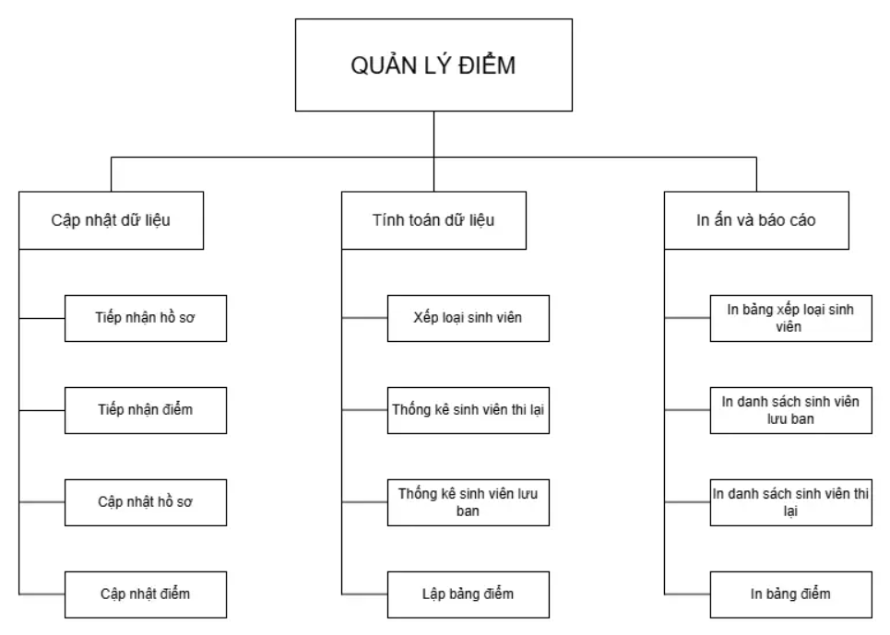

## 3.2. Sơ đồ luồng dữ liệu mức ngữ cảnh

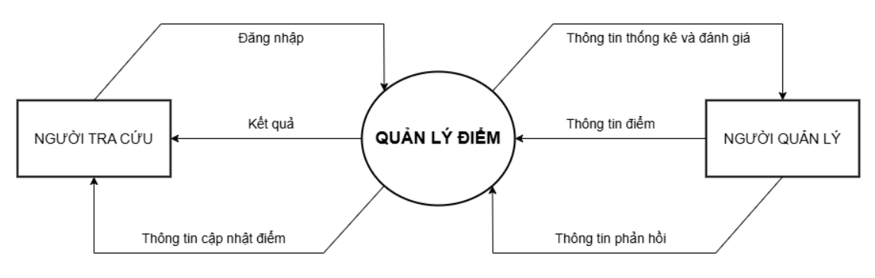

**3.3. Sơ đồ luồng dữ liệu mức đỉnh**

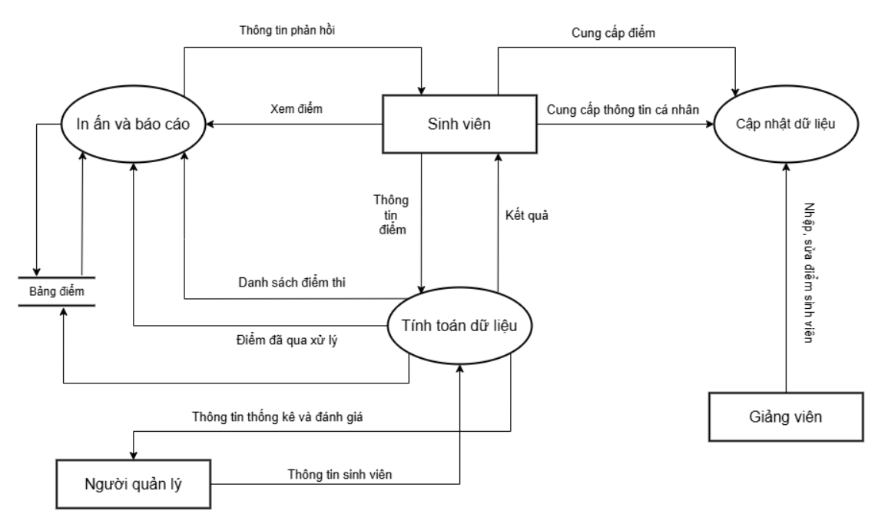

## 3.4. Sơ đồ luồng dữ liệu mức dưới đỉnh của chức năng cập nhật dữ liệu

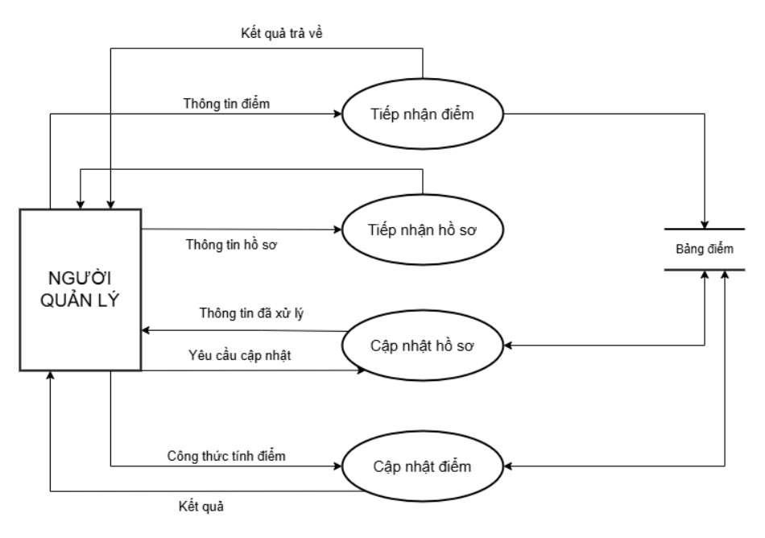

## 3.5. Sơ đồ luồng dữ liệu mức dưới đỉnh của chức năng tính toán dữ liệu

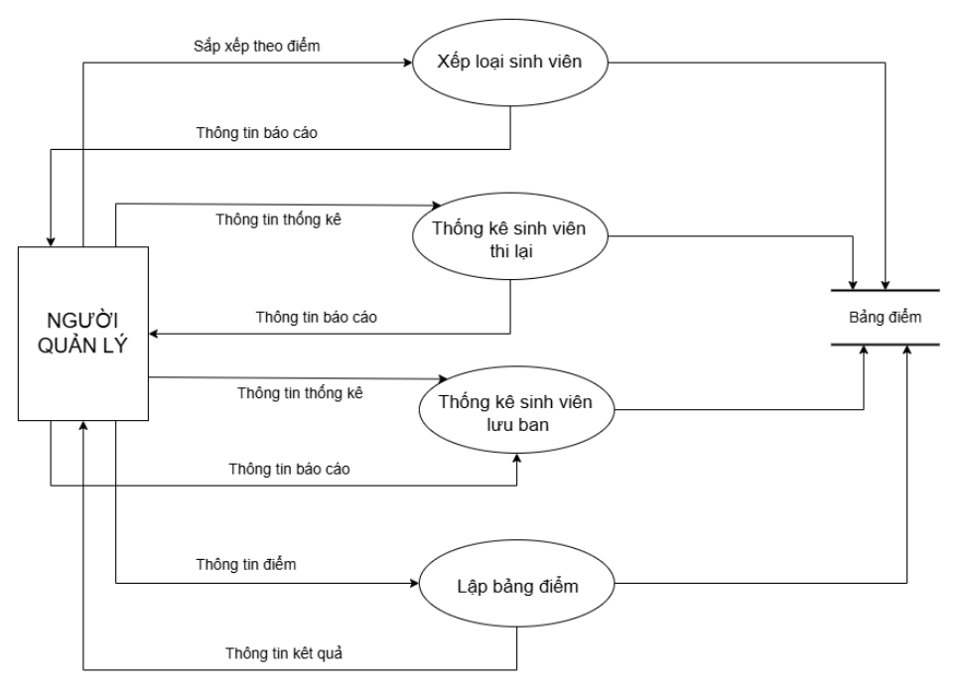

## 3.6. Sơ đồ luồng dữ liệu mức dưới đỉnh của chức năng in ấn và báo cáo

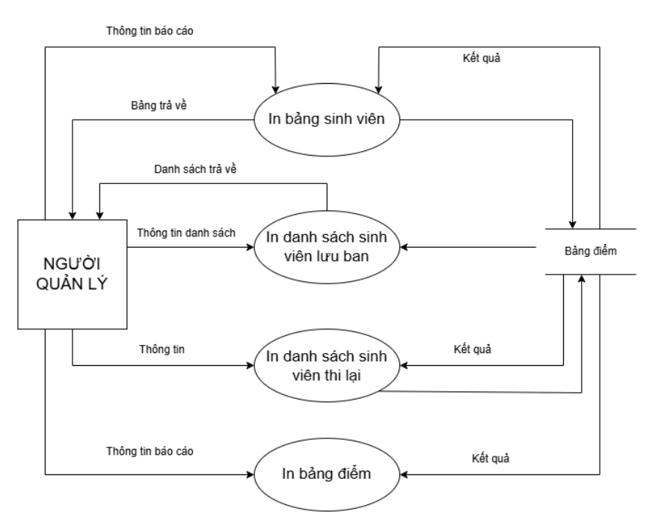

## 3.7. Xây dựng sơ đồ liên kết E-R

* Thực thể của sơ đồ:
* Thực thể sinh viên: student
* Thực thể bảng điểm: transcripts
* Thực thể môn học: subjects
* Thuộc tính của thực thể:
* Thực thể sinh viên: **student** (ID, Name, Class, School_year, Birthday, Place, Link)
* Thực thể môn học**: subjects** (ID, Name_subjects)
* Thực thể bảng điểm: **transcripts** (ID_Student, ID_Subjects, Point_A, Point_10, Status)
* Liên kết của thực thể:
  + Thực thể **student** liên kết với thực thể **transcripts** theo quan hệ 1-N qua ID (1 sinh viên có thể có nhiều bảng điểm học tập).
    - **student** – thuộc – **transcripts** (1-N).

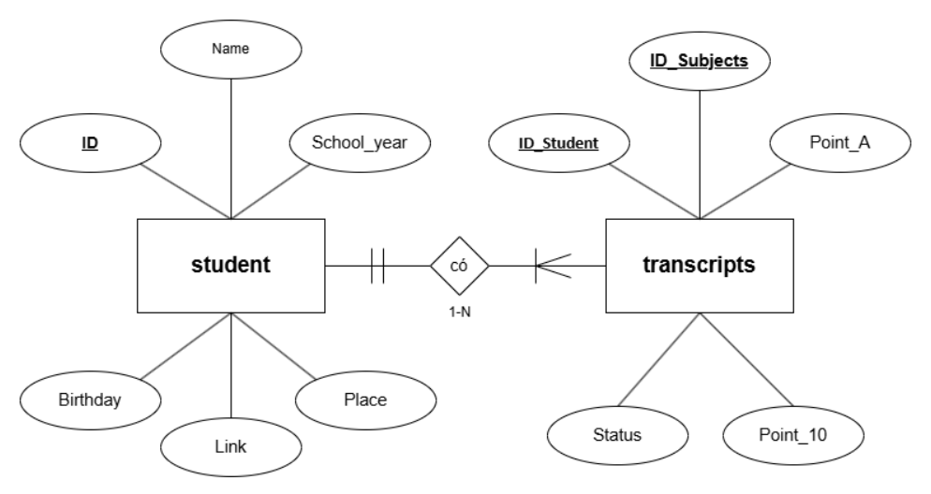

* + Thực thể **transcripts** liên kết với thực thể **subjects** theo quan hệ 1-N qua ID (1 bảng điểm có thể có nhiều môn học).
    - **transcripts** – thuộc – **subjects** (1-N).

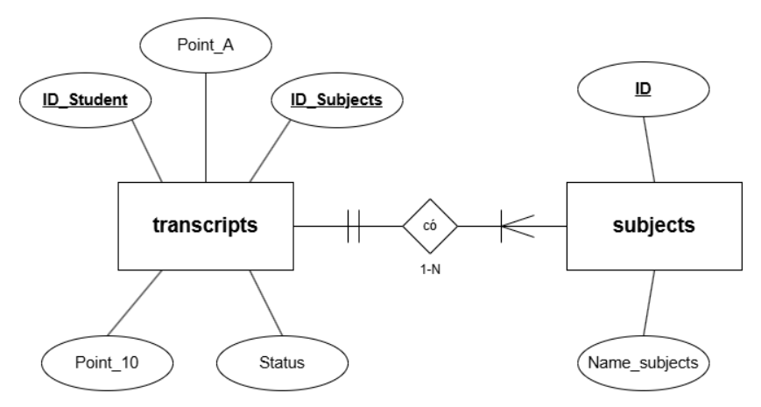

## **3.8. Mô hình dữ liệu quan hệ**

